中國文化大學教育部高教深耕計畫計畫成果紀錄表

子計畫 | B2-1 建構中華文化軸線計畫
具體作法 | 舉辦微學分課程
主題 | 佛陀的本懷：四聖諦
內容  （活動內容簡述/執行成效） | 主辦單位：哲學系  活動日期：107年11月23日  活動地點：大典317  主 講 者：洪嘉琳  參與人數： 30 人（教師 0 人、學生 30 人、行政人員 0 人、校外 0 人）  內 容：中華文化特色微學分課程  執行成效：透過講解四聖諦、六道輪迴等觀念，讓同學了解佛學思想。
活動照片  (檔案大小以不超過2M為限) | 活動照片電子檔名稱  (請用英數檔名) | 活動照片內容說明(每張20字內)
 | 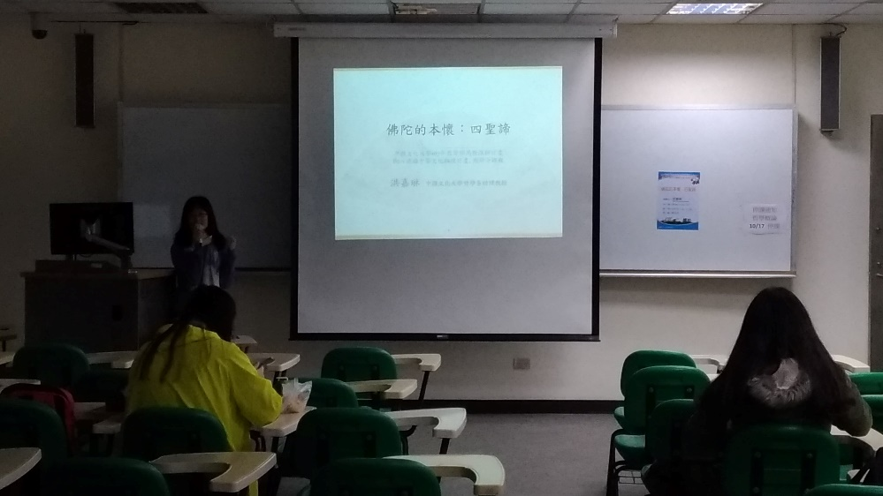 | 說明主題、課程  主旨與佛學。
 | 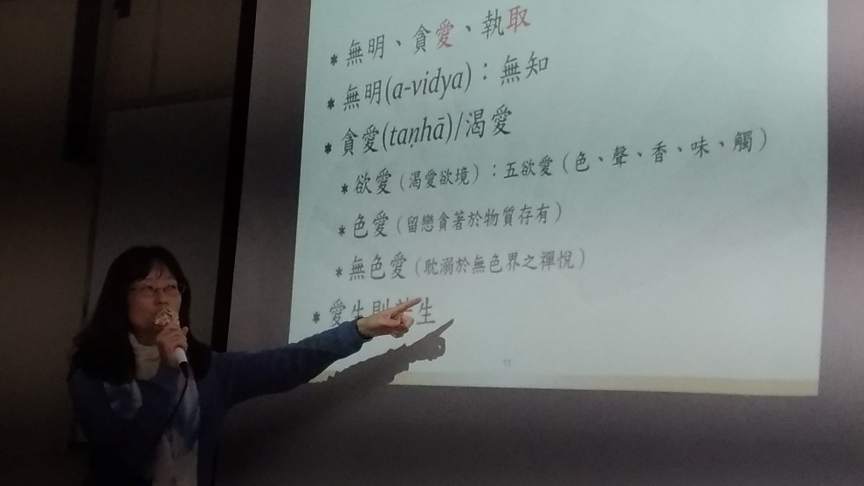 | 四聖諦：苦聖諦、  集聖諦、滅聖諦  、道聖諦。  其中集為無明、  貪愛、執取。
 | 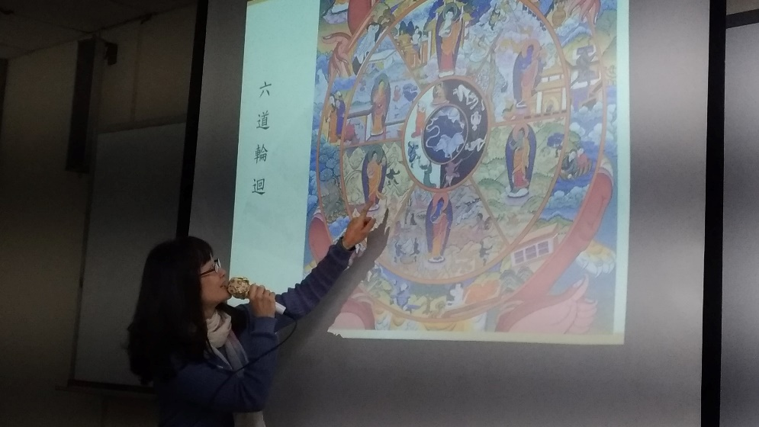 | 六道輪迴：天道、  人間道、畜生道、  餓鬼道、地獄道、  阿修羅道。
 | 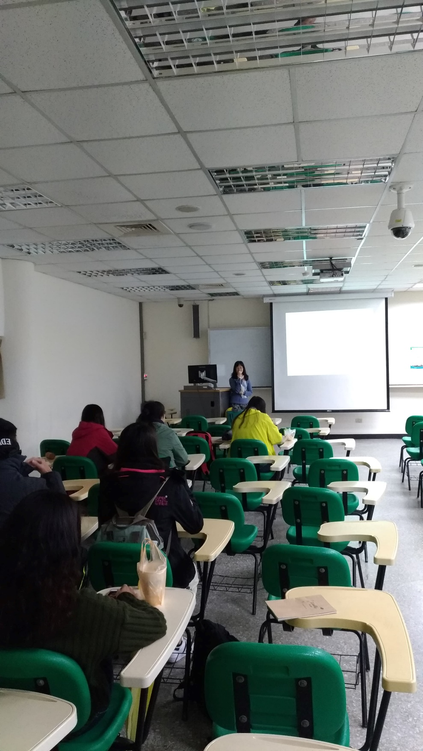 | 同學認真聽講。
備註：活動照片請附上原始照片一併回傳
附件檔案 | 附件檔案名稱  (請用英數檔名) | 附件名稱

